Overloading

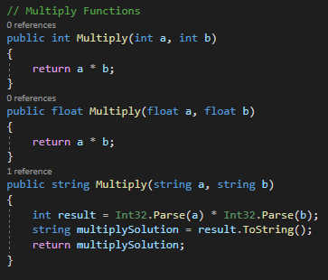Overloading er når man laver flere funktioner der har det samme variabel navn men hvor de tager imod forskellige data typer. Det er meget brugbart hvis man har 2 funktioner der gør det samme, men med forskellige navne og data typer. Derfor kan man lave en overload hvor den tager imod forskellige typer, så det er nemmere at overskue